**МУНИЦИПАЛЬНОЕ БЮДЖЕТНОЕ ДОШКОЛЬНОЕ**

**ОБРАЗОВАТЕЛЬНОЕ УЧРЕЖДЕНИЕ ДЕТСКИЙ САД № 30 г. Азова**

**Муниципальный фестиваль методических материалов**

**Номинация:** Методическая разработка « Программа родительского просвещения»

Тема «Инновации просвещения в организации и проведении родительских собраний в ДОУ»

Участники: педагоги и родители

Разработчик: Кошелева А.А.воспитатель высшей квалификационной категории

Семенченко Н.Б. воспитатель высшей квалификационной категории

г. Азов

2024

**Оглавление методической разработки мероприятия**

|  |  |  |
| --- | --- | --- |
| № п/п | Наименование раздела | № страницы |
| 1 | Пояснительная записка |  |
| 1.1 | Введение |  |
| 1.2 | Актуальность, новизна и значимость мероприятия |  |
| 2 | Содержание |  |
| 2.1. | Цель и задачи мероприятия |  |
| 2.2. | Методика организации мероприятия |  |
| 2.3 | Формы и методы проведения мероприятия |  |
| 2.4 | Особенности организации и проведения мероприятия |  |
| 3 | Результаты |  |
| 4 | Выводы и рекомендации |  |
| 5 | Список рекомендуемой литературы по данной теме |  |
| 6 | Приложения (сценарий,фотографии, схемы, отзывы) |  |

**1.ВВЕДЕНИЕ.**

**1.1Актуальность:**

Семья и детский сад – важнейшие институты просвещения и воспитания, а их продуктивное информирование – залог успешного развития и благополучия ребенка.

В соответствии с ФОП одной из основных задач, стоящих перед детским дошкольным учреждением, является «Взаимодействие с семьей для обеспечения полноценного развития личности ребенка». Проблема родительства рассматривается сегодня в контексте изменения реалий практики семейного воспитания. В последнее время для преодоления возникших проблем достаточно много внимания уделяется вопросам формирования

ответственного родительства. Детскому саду необходимо оказать семье просветительскую помощь, привлечь её на свою сторону в плане единых подходов в воспитании ребёнка. Необходимо, чтобы детский сад и семья стали открытыми друг другу и помогли раскрытию способностей и возможностей ребёнка, через компетентность родителя.

Практика показывает, что большинство родителей не имеют достаточного представления о закономерностях развития ребенка, не владеют элементарными знаниями в области его воспитания и обучения. Словесную информацию, исходящую от педагога или информацию, размещенную в родительских уголках, часто не воспринимают. Как же быть? Помимо традиционных форм работы ДОУ и семьи должны активно использоваться нетрадиционные формыпросвещения родителей.

Рекомендуемые формы просвещения родителей:

– родительские собрания;

– устный педагогический журнал;

– педагогическая гостиная;

– наглядная информация в форме буклетов;

– электронные книги;

– тематические аудиозаписи.

Среди широко используемых форм просвещения родителей можно выделить родительское собрание – технология квест- игра. Квесты - это игры, в которых игрокам необходимо искать различные предметы, находить им применение, разговаривать с различными персонажами в игре, решать головоломки и т. д.

Главное преимущество квеста в том, что такая форма организации родительского просвещения - ненавязчиво, в игровом, занимательном виде способствует активизации

познавательных и мыслительных процессов участников. С помощью такой игры можно достичь педагогическую цель - познакомить с новойинформацией и отработать ее на практике. Это поможет активизировать родителейрешать вариативные задачи воспитания, развития, обучения ребенка, опираясь на знания об особенностях его развития, потребностях и возможностях, интересах и способностях ребенка.

**2. Содержание**

**2.1. Цель мероприятия:**

Обеспечение поддержки семьи в вопросах образования, охраны и укрепления здоровья

каждого ребенка; обеспечение единства подходов к воспитанию и обучению

детей в условиях детского сада и семьи.

Достижение этих целей возможно через решение определенных задач:

1. Приобщение родителей к ценностям осознанного и ответственного родительства как основы благополучия семьи и развития личности ребенка.
2. Раскрытие родителям важности и особенностей образовательной работы с детьми понимания включенности родителей в общее дело воспитания и обучения, развития их детей.
3. Выбор оптимальных средств и методов взаимодействия детского сада с родителями основанные на выделенных проблемах семейного воспитания и взаимоотношений родителей с детьми.

**2.2. Методика организации родительского собрания квест - игры:**

1. Введение – ясное вступление, где чётко описаны главные роли участников.

2. Задание, вопрос или постановка проблемы.

В этой части квеста ставится проблема или задача, представленная для решения. Здесь же уточняется формат и детали конечного продукта, который представят участники.

3. Процесс. В данной части квеста находится пошаговая инструкция, помогающая

участникам выполнить задание. Каждый шаг следует подробно расписать.

1. Оценивание. Стоит подробно описать требования, по которым будет оцениваться работа. Используется модель оценивания, с приведенными критериями, баллами и словесным описанием. Таким образом, оценивание становится прозрачным, и участники имеют четкое представление о том, как будет оно осуществляться.
2. Заключение. Заключение содержит в обобщенном виде итог прохождения квеста: знания, которые получат участники, идеи о продолжении работы над этой темой, обратная связь/рефлексия.
3. Формы отчета по реализации квестов могут быть различными: серия фотографий, рисунки, видеоролик, виртуальная экскурсия, фотоальбом, запись в библиотеку и т.д.

**2.3. Формы и методы**

Формы проведения собрания - квеста разнообразны (Линейные, штурмовые, кольцевые)

Мы использовали кольцевую форму - круговой аналог линейного квеста, когда команды отправляются в путь изразных точек и каждая следует по своему маршруту к конечной цели.

Данная методическая разработка включает в себя следующие методы:

-игровые методы;

-творческие задания;

-метод обсуждения;

-метод прямого воздействия.

**2.4.Особенности организации и проведения мероприятия**

Провести исследование образовательных и воспитательных потребностей родителей,

проанализировать уровень своих педагогических возможностей, взвесить силы, оценить

ресурсную базу. Во время размышлений имеет смысл подумать над такими вопросами:

Какие задачи просвещения наиболее важны для родителей?

Какие темы были бы действительно актуальными?

Обладаю ли педагоги личностным потенциалом и уровнем профессиональной подготовки,

которые необходимы для такой работы?

Какой результат хотелось бы видеть?

2. Сформулировать цели и задачи.

3. Продумать временной план реализации поставленных целей и задач, формы и техники

работы.

4. Разработать сценарий, придумать метафору, интригу и яркое название, прописать

сюжетную линию игровой программы (задания, вопросы, варианты усложнения и

импровизаций).

**3. Результаты:**

Социальный эффект: расширение взаимодействия с родителями воспитанников, вовлечение родителей в образовательный процесс МБДОУ.

Результаты-продукты: презентации, методические разработки, сценарии квестов, педагогический проект.

Результаты-эффекты: положительные психологические изменения во взаимоотношениях с

родителями, повышение педагогической грамотности родителей, повышение культурного

уровня всех участников проекта.

**4. Выводы:** Современные требования, предъявляемые к педагогическому процессу в дошкольном образовании, предполагают тесную интеграцию всех образовательных областей, широкое разнообразие форм организации детской деятельности, опираясь на постоянное сотрудничество детей и взрослых, как равноправных партнеров. И все это находит широкий отклик в грамотно построенной и проведенном родительском собрании - квест-игра.

**5. Используемая литература:**

1. Касаткина Е. И. Игровые технологии в образовательном процессе ДОУ. //Управление ДОУ. - 2012. - №5.

2. Лечкина Т.О. Технология «Квест – проект» как инновационная форма воспитания. Наука и образование – 2014. -№ 4.-с.45-47.

3. Шеина Л.И. Квесты – как новая форма взаимодействия взрослых и детей //Научно-методический электронный журнал «Концепт». – 2016. – Т. 46. – С.439–441.

Интернет-источники:

# <https://melkie.net/zanyatiya-s-detmi/kvest-v-detskom-sadu.html>Как провести квест-игру в детском саду

**6. Приложение 1**

Технологическая карта родительского собрания

**Квест-игра «Путешествие по сказкам Пушкина».**

**Цель:**

- вооружение семьи педагогическими знаниями и умениями в совместной деятельности, организованной определенным образом.

**Задачи:**

* Обучающие:

- продолжать формировать у родителей интерес к развивающим играм В.В. Воскобовича

- способствовать развитию умений родителями применять игровые упражнения и задания с играми Воскобовича в домашних условиях;

* Развивающие:

- развивать взаимодействие между детским садом и семьей;

* Воспитательные:

- поддерживать интерес родителей к интеллектуальной деятельности детей;

- вызвать положительный отклик, чувство сопереживания.

**Предварительная работа:**

- подбор пособий, игр, методической литературы по теме;

- оформление наглядных материалов и практических рекомендаций для родителей.

**Материалы**: презентация «Игры В.В. Воскобовича», интерактивная доска, карточки-схемы, фрагменты портрета А.С. Пушкина, игры: корабль «Брызг-брызг», конструкторы «Чудо - Крестики 2», «Геоконт»; загадки по сказкам А.С. Пушкина.

Ход мероприятия.

Презентация «Игры В.В.Воскобович» (приложение 5).

|  |  |  |  |  |  |  |
| --- | --- | --- | --- | --- | --- | --- |
| № | Этапы и продолжительность | Задачи этапа | Деятельность педагога | Методы, формы, приемы | Предполагаемая деятельность | Планируемый результат |
| 1 | Организационно мотивационный  этап 1 минута | Заинтересовать родителей  в предстоящей  деятельности. | В кабинете психолога играет музыка. Работает интерактивная доска. Постепенно собираются родители. Расставлены столы.  Добрый день, уважаемые родители! Мы рады Вас приветствовать у себя в гостях. Прошу родителей, желающих непосредственно участвовать в практических заданиях, занять свои места за столами, предназначенные для вас. Приглашаем вас в удивительное путешествие в ходе, которого вы познакомитесь с играми В.В. Воскобовича. | Словесные: беседа. | сидят  полукругом  напротив интерактивной доски | Родители заинтересованы  в предстоящей  деятельности. |
| 2 | Основной этап | | | | | |
| 2.1 | Этап постановки  Проблемы и ознакомление с материалом  1 минута | Поставить перед  воспитанниками  проблему, ввести их в  ситуацию  затруднения | Развитие интеллектуальных способностей детей дошкольного возраста - одна из актуальных проблем современности. Дошкольники с развитым интеллектом быстрее запоминают материал, более уверены в своих силах, легче адаптируются в новой обстановке, лучше подготовлены к школе  Чтобы добиться такого результата, в нашем детском саду, внедрена технология интенсивного развития интеллектуальных способностей «Сказочные лабиринты игры» В.В.Воскобовича.  Развивающие игры характеризуются тем, что они содержат готовый игровой замысел, игровой материал и правила.  В этом году ваши дети пойдут в первый класс, и использование данной технологии поможет им на должном уровне подготовиться к школе.   Развивающие игры В. В. Воскобовича способствуют:  - таких важных для школьников  психических процессов: внимания, памяти, воображения, мышления.  - Творческому развитию детей.  - Развитию речи детей.  - Социально-нравственному развитию детей.  - Художественному воспитанию детей.  Разработанные В. В. Воскобовичем развивающие игры характеризуются тем, что они содержат готовый игровой замысел, игровой материал и правила.  В этом году ваши дети пойдут в первый класс, и использование данной технологии поможет им на должном уровне подготовиться к школе.  Развивающие игры В. В. Воскобовича способствуют:  - таких важных для школьников психических процессов: внимания, памяти, воображения, мышления.  - Творческому развитию детей.  - Развитию речи детей.  - Социально-нравственному развитию детей.  - Художественному воспитанию детейСейчас вы разделитесь на 3 команды, каждая команда берёте карточку своего маршрута.  Испытание будете проходить со своей командой, на последнем этапе вы получите конверт с элементом картинки, собрав все элементы, у вас получится портрет писателя. | Словесные: беседа.  Наглядные: карта маршрута | Родители  знакомятся с  картой  маршрута. | Команды расходятся по своим маршрутам. |
|  | Этап  практического  решения проблемы  30 минут | Активизация  логического  мышления, через  решение логических  задач.  Преодоление  препятствий с  помощью конструктора «Крестики2» Воскобовича  Упражнять в  ориентировке на «Геоконте» Воскобовича | 1.гном - Геле  - Герой этой сказки любил путешествовать на корабле, превращаясь в насекомое. У нас тоже есть корабль «Брызг-брызг», но он не готов к плаванью, наша задача – закрепить все флажки на мачты, без них корабль не готов к путешествию.  1) Возьмите 10 любых флажков и распределите их на две мачты. На какие мачты вы их распределили? (4 и 6, 3 и 7). Значит, 10 это 4 и 6, и 3 и 7.  2) Если вы распределили флажки на 6-ю мачту – украсьте 7-ю. И, наоборот, у кого украшена 7-я украсьте 6-ю. Количество флажков должно соответствовать номеру мачты.  - На какой мачте флажков больше? На сколько флажков на седьмой мачте больше, чем на шестой?  3) Какая мачта находится между мачтами 4 и 6? Украсьте её флажками. Сколько флажков на этой мачте?  4) Посчитайте, сколько флажков у вас осталось. Распределите их на три оставшиеся мачты.  5) Наш волшебный корабль готов к плаванью.  2. гном - Охле  - Пороком этой героини является самовлюблённость и самолюбование, именно это привело к плохим поступкам и в итоге для неё всё закончилось очень трагично. Сейчас мы создадим образ этой царицы из конструктора «Крестики 2».  (По схеме (Приложение №2) из деталей конструктора выложить образ царицы.)  3 гном Желе  - Эта фантастическая героиня - хозяйка океанических глубин, хранительница тайн, удивительно добрая исполнительница желаний. Её образ нам поможет воссоздать «Геоконт». | Словесные: беседа, вопросы.  Словесные: беседа.  Наглядные: детали конструктора  Наглядные: разноцветные  резинки и Геоконт | Сидят за столами. Отвечают на вопросы, выкладывают флажки на мачты.  Родители присаживаются  за стол,  создают образ принцессы по образцу.  Родители выполняют задание по схеме: 1 резинка: С-4,З-2,Б-2; 2 резинка: Ц-0,К-2,Ж-2. | Родители выполнили  предложенные  задания,  ответили на  вопросы. Получили конверт.  Выполнили  предложенное  задание  Родители создают на геоконте рыбку  Выполнив все задания, команды встречаются в исходной точке и из фрагментов картины (полученных за выполнение заданий) складывают картину – портрет А.С. Пушкина . |
| 3 | Заключительный этап 1 минута | Подвести итог, обобщить полученный опыт. | Да, вы путешествовали по сказкам Пушкина. Удалось ли вам отгадать сказки, по которым вы путешествовали? ( «Сказка о рыбаке и рыбке», «Сказка о мёртвой царевне и семи богатырях», «Сказка о царе Салтане…»)  *Читайте Пушкина, друзья!*  *Читайте сказки!*  *И будет жизнь тогда полна*  *Тепла и ласки.*  *Читайте Пушкина, друзья!*  *Вот вам подсказка!*  *И пронесите сквозь года*  *Вы радость сказки!*  Вам понравилось наше мероприятие ? А можете те ли вы назвать, какие способности развивает данная игра? В нашей группе  мы ведем работу  по играм В. В. Воскобовича, благодаря этому  непосредственная образовательная деятельность проходит в игровой форме, вызывая интерес и желание у детей заниматься . Такая совместная деятельность детей с педагогом делает пребывание ребенка в дошкольном учреждении радостным, эмоциональным. А это самое главное.  Пособие изготавливается очень легко и просто,  требует минимум материала, на слайде вы видите схему изготовления этого пособия.  Узнали ли вы что-то новое от нашей с вами встречи?  Если вам наша встреча была полезной и интересной я прошу вас наклеить листочки на наше дерево, если встреча была для вас бесполезной и неинтересной вы заберёте листочки с собой.  В заключении хочется вам раздать буклеты в которых подробно можете познакомиться со спецификой проведения игр. | Словесные: беседа. |  | Итог подведен. |

Приложение 2.

Тренажёр «Геоконт»

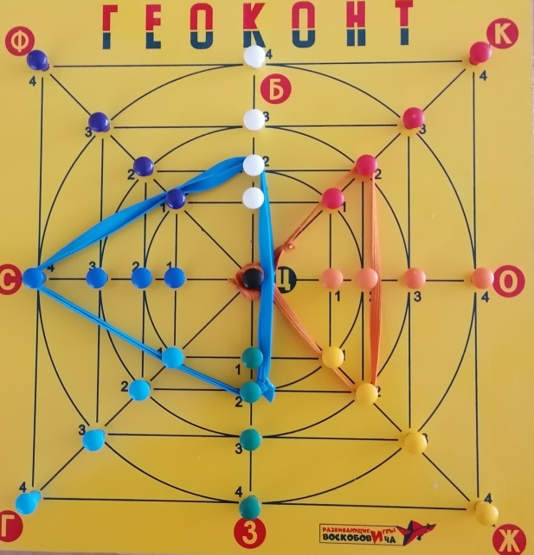

Схема «Царицы» (конструктор «Чудо – крестики 2»)

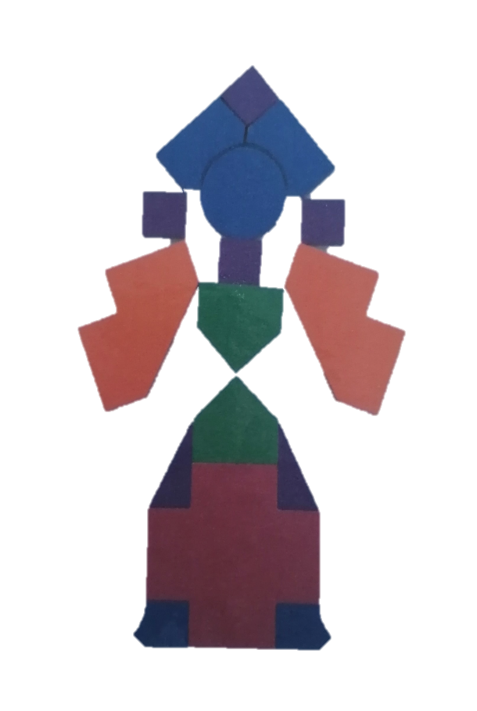

Приложение 3

Фото

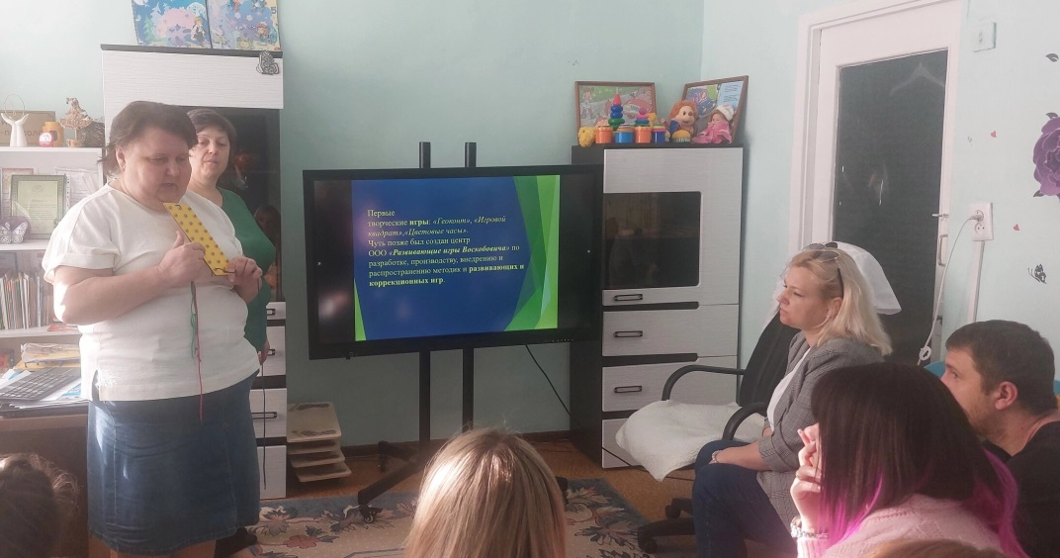

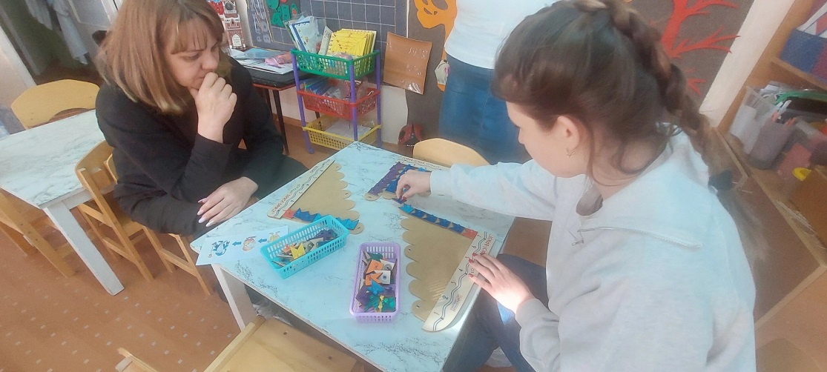

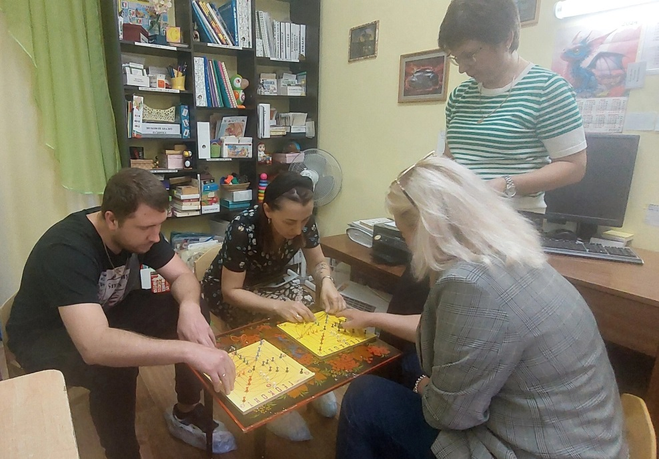

Приложение 4.

Отзывы родителей

Хочется поблагодарить воспитателей компенсирующей группы для детей с ТНР Семенченко Наталью Борисовну и Кошелеву Анжелу Анатольевну за такой интересный и содержательный квест с использованием развивающих игр В. В. Воскобовича. Атмосфера на собрании была создана очень доброжелательная и теплая. Время пролетело быстро, интересно и познавательно. В ходе квеста мы погружались в сказку, где по сюжету отгадывали загадки о героях сказок известного русского поэта-классика. Родители на одном дыхании выполняли игровые задания, выкладывали из «Чудо-крестиков 2» «царицу», «отправляли в плавание» кораблик «Брызг – Брызг», а на игре – конструкторе «Геоконт» с помощью цветных резинок выкладывали золотую рыбку. Все были увлечены и заинтересованы игрой.

По результатам работы воспитателей видно, что они относятся к своим воспитанникам чутко, внимательно и по- доброму, стремятся многому научить наших детей и приобщить родителей к образовательной деятельности.

Спокойно и отрадно приводить ребенка в детский сад, когда он с радостью идет в свою группу, когда радуется встрече с педагогами и ребятами, с каждым днём показывая какие-то новые результаты! Спасибо вам за ваш нелегкий труд, творческих успехов в дальнейшей работе!!!

*Родительница логопедической группы «Фантазёры»*

*МБДОУ детский сад № 30 Плешакова Т.С. (16.04.2024 г.)*

Хочу выразить огромную благодарность воспитателям группы «Фантазёры» МБДОУ № 30 г. Азова под руководством заведующего Бутко Натальи Геннадьевны, Кошелевой Анжеле Анатольевне и Семенченко Наталье Борисовне за оригинальное родительское собрание, которое состоялось 11 апреля 2024 года.

Мы были приятно удивлены нетрадиционным форматом встречи с родителями в виде игры-квеста. Мы смогли снова на время стать мальчиками и девочками, поиграть в игры. Мы смогли познакомиться и узнать о методах и играх, с помощью которых развиваются наши дети. Родительское собрание прошло в атмосфере доверия. Наши воспитатели грамотные педагоги и специалисты, которые каждый день применяют на практике свои знания и настроены на достижение результатов. Благодаря таким встречам, мы уверены, что совместными усилиями справимся с серьезными задачами, подготовим наших детей к школе, и жизнь наших детей станет качественней и лучше.

Родитель старшей группы «Фантазёры»

МБДОУ детский сад № 30 Чугунов А.В. (15.04.2024 г.)